Konserwacja archiwaliów z Archiwum Kurii Metropolitalnej w Krakowie oraz z Archiwum Archidiecezji Lwowskiej

Uniwersytet Papieski Jana Pawła II w Krakowie w ramach projektu Cyfrowe Archiwum Archidiecezji Krakowskiej realizuje zadanie polegające na zabezpieczeniu konserwatorskim najcenniejszych ksiąg metrykalnych i wybranych dokumentów pergaminowych z zasobów Archiwum Kurii Metropolitalnej w Krakowie oraz metrykaliów z Archiwum Archidiecezji Lwowskiej. Materiały te zostaną następnie zdigitalizowane i udostępnione na portalu internetowym Cyfrowe Archiwum Archidiecezji Krakowskiej.

Projekt Cyfrowe Archiwum Archidiecezji Krakowskiej realizuje Pracownia Inwentaryzacji i Digitalizacji Zabytków Uniwersytetu Papieskiego Jana Pawła II w Krakowie dzięki wsparciu z Funduszy Europejskich. W ramach projektu w Internecie udostępnionych zostanie ponad tysiąc jednostek archiwalnych wchodzących w skład trzech zasobów archiwalnych o unikalnym znaczeniu naukowym, kulturowym i historycznym: Archiwum Kurii Metropolitalnej w Krakowie, Archiwum Archidiecezji Lwowskiej (Archiwum Arcybiskupa Eugeniusza Baziaka) oraz zbiorów Biblioteki i Archiwum Diecezjalnego w Bielsku-Białej i archiwów parafialnych diecezji bielsko-żywieckiej. Przez trzy lata wykonanych zostanie ponad pół miliona najwyższej jakości skanów, które następnie zostaną opublikowane w serwisie Cyfrowe Archiwum Archidiecezji Krakowskiej. Jednym z zadań realizowanych w ramach projektu jest zabezpieczenie konserwatorskie części zasobu wytypowanego do digitalizacji i udostępnienia w Internecie. Na zbiór objęty pracami konserwatorskimi składa się łącznie 30 dokumentów pergaminowych (od XV do XVIII wieku) i 117 ksiąg metrykalnych (od XVI do XIX wieku) z zasobów Archiwum Kurii Metropolitalnej w Krakowie oraz 3 księgi metrykalne z Archiwum Archidiecezji Lwowskiej (od XV do XVIII wieku).

Księgi metrykalne sporządzone zostały na papierze czerpanym i spisane atramentem. Niektóre z nich posiadają drukowane formularze z wpisami atramentowymi. Księgi te mają różne formy, najwięcej, bo aż około 70 woluminów występuje w formie tzw. dudki. Oprawione są w skórę, pergamin lub tzw. półskórek z ozdobnym papierem marmoryzowanym. Część z nich nie posiada opraw – obecnie zabezpieczone są w teczkach i obwolutach. Księgi metrykalne są nadal używane przez naukowców, duchownych, ale również genealogów – z tego powodu stan zachowania tego zbioru jest bardzo zły. Bloki ksiąg mają liczne zniszczenia wynikające z „zaczytania”: zabrudzenia, zmechacenia powierzchni papieru, postrzępienia kart na krawędziach, przedarcia i ubytki. Rozchwiana struktura bloku, popękane nici i zwięzy powodują wypadanie składek i luźnych kart, co potęguje zniszczenia. Najbardziej zniszczone są księgi, których oprawy zaginęły. Brak ochrony, jaką daje oprawa, mocno zaważył na ich stanie zachowania. W ramach projektu Cyfrowe Archiwum Archidiecezji Krakowskiej przeprowadzona zostanie konserwacja zachowawcza wymienionych ksiąg. Zostaną one poddane dezynfekcji i oczyszczeniu. Uszkodzone elementy (kart, okładzin, opraw) zostaną naprawione, a nowe oprawy otrzymają woluminy ich pozbawione. Konserwatorzy zrekonstruują również zagubione lub zniszczone elementy klamer mosiężnych i wiązań tkaninowych. Każdy z woluminów otrzyma pudło ochronne wykonane z tektury bezkwasowej.

Dokumenty pergaminowe wytypowane do konserwacji to w większości dokumenty pojedyncze – bulle, ustanowienia fundacji, dyplomy i akty erekcyjne. W dużej części były one przez stulecia przechowywane w formie złożonej, dlatego przesuszony pergamin obecnie trudno jest rozłożyć. Dokumenty są również mocno zabrudzone, z uszkodzeniami na krawędziach, w miejscach złożeń oraz z widocznymi śladami po aktywności owadów i gryzoni. Do wielu dokumentów przywieszone są pieczęcie (woskowe, bulle papieskie), na innych pieczęcie są odbite (opłatkowe, lakowe). Pozostałe jednostki mają formę kodeksów złożonych z kilku lub kilkunastu kart oprawnych w pergamin, półskórek lub bez oprawy. W ramach realizowanego zadania wymienione dokumenty zostaną poddane konserwacji pełnej. Konserwatorzy zdezynfekują i oczyszczą powierzchnię kart pergaminowych, opraw oraz pieczęci, uzupełnią ubytki oraz zabezpieczą metalowe elementy przed nawrotem korozji. Pojedyncze dokumenty zostaną delikatnie wyprostowane, a wszystkie materiały zostaną wyposażone w pudła ochronne do ich przechowywania.
__
Projekt Cyfrowe Archiwum Archidiecezji Krakowskiej uzyskał dofinansowanie ze środków Unii Europejskiej w ramach Programu Operacyjnego Polska Cyfrowa. Oś priorytetowa: II E-administracja i otwarty rząd; Działanie: 2.3 Cyfrowa dostępność i użyteczność informacji sektora publicznego; Poddziałanie: 2.3.1 Cyfrowe udostępnienie informacji sektora publicznego ze źródeł administracyjnych i zasobów nauki.

Wartość dofinansowania: 7 328 560,43 PLN

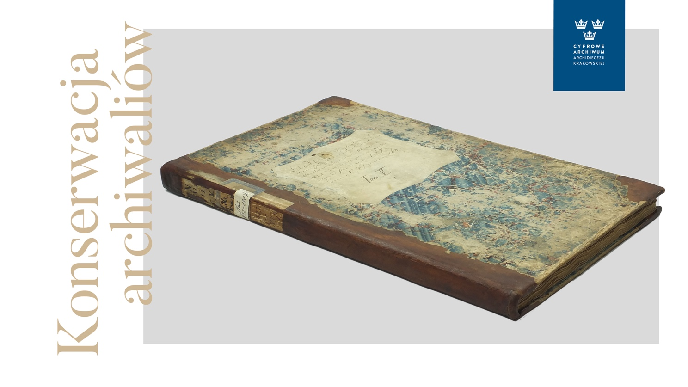

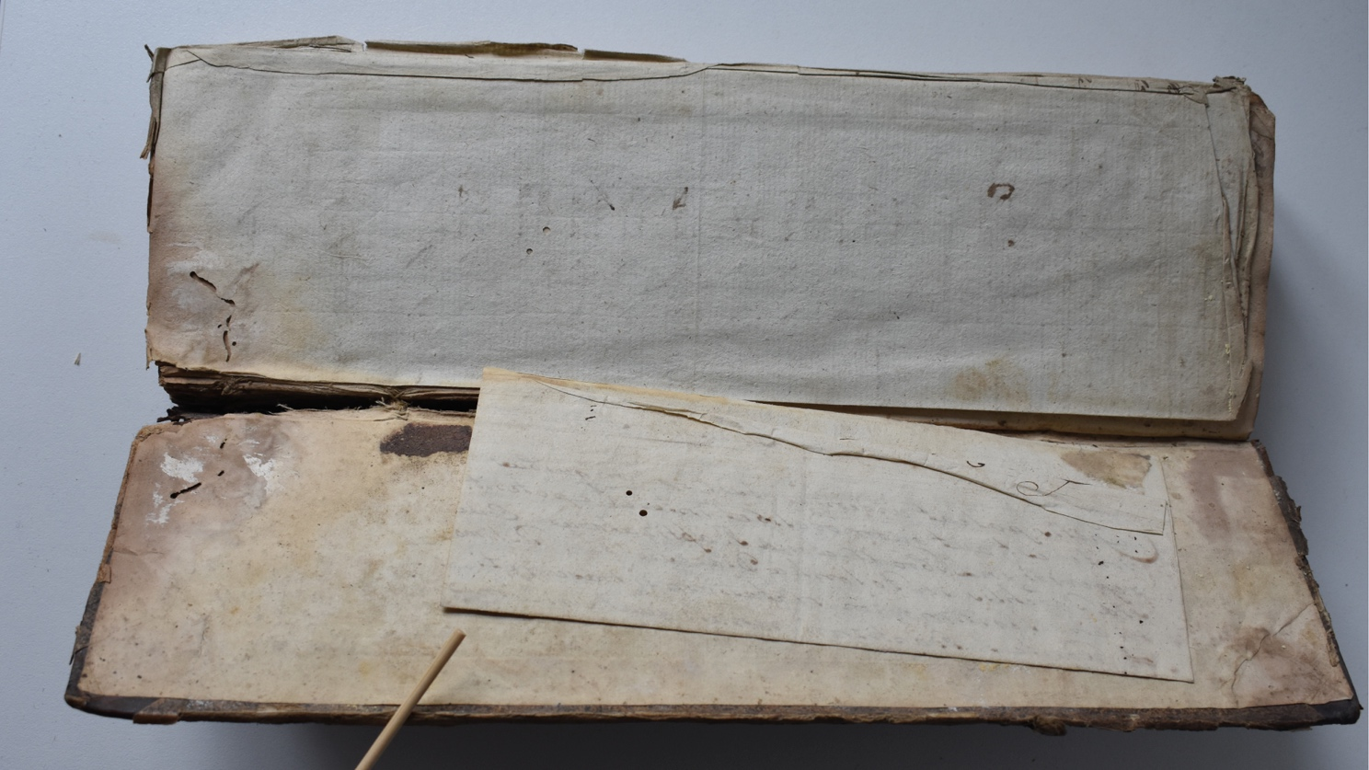

Kontakt:
Justyna Kuska
justyna.kuska@upjp2.edu.pl
Pracownia Inwentaryzacji i Digitalizacji Zabytków UPJPII
ul. Bernardyńska 3, 31-069 Kraków

www.sdm.upjp2.edu.pl
Facebook | Instagram | Twitter

Partnerzy projektu:
